О внесении изменения в постановление акимата города Алматы от 18 ноября 2015 года № 4/636 "Об утверждении регламентов государственных услуг в сфере архитектуры, градостроительства и строительства, оказываемых в городе Алматы"
Утративший силу
Постановление акимата города Алматы от 1 февраля 2017 года № 1/34. Зарегистрировано Департаментом юстиции города Алматы 3 марта 2017 года № 1346. Утратило силу постановлением акимата города Алматы от 9 декабря 2020 года № 4/564
Сноска. Утратило силу постановлением акимата города Алматы от 09.12.2020 № 4/564 (вводится в действие по истечении десяти календарных дней после дня его первого официального опубликования).
В соответствии со статьей 16 Закона Республики Казахстан от 15 апреля 2013 года "О государственных услугах" и руководствуясь приказом исполняющего обязанности Министра национальной экономики Республики Казахстан от 17 июня 2016 года № 267 "О внесении изменений в некоторые приказы Министра национальной экономики Республики Казахстан", акимат города Алматы ПОСТАНОВЛЯЕТ:
1. Внести в постановление акимата города Алматы от 18 ноября 2015 года № 4/636 "Об утверждении регламентов государственных услуг в сфере архитектуры, градостроительства и строительства, оказываемых в городе Алматы" (зарегистрированное в Реестре государственной регистрации нормативных правовых актов за № 1238, опубликованное 31 декабря 2015 года в газетах "Алматы ақшамы" и "Вечерний Алматы") следующее изменение:
регламент государственной услуги "Аттестация экспертов, осуществляющих экспертные работы и инжиниринговые услуги в сфере архитектурной, градостроительной и строительной деятельности", утвержденный указанным постановлением, изложить в новой редакции, согласно приложению к настоящему постановлению.
2. Управлению государственного архитектурно-строительного контроля города Алматы обеспечить размещение настоящего постановления на интернет-ресурсе.
3. Контроль за исполнением настоящего постановления возложить на заместителя акима города Алматы С. Макежанова.
4. Настоящее постановление "О внесении изменения в постановление акимата города Алматы от 18 ноября 2015 года № 4/636 "Об утверждении регламентов государственных услуг в сфере архитектуры, градостроительства и строительства, оказываемых в городе Алматы" вступает в силу со дня государственной регистрации в органах юстиции и вводится в действие по истечении десяти календарных дней после дня его первого официального опубликования.
Аким города Алматы | Б. Байбек
Приложение 1
к постановлению
акимата города Алматы
от 1 февраля 2017 года № 1/34
Утвержден
постановлением акимата города
Алматы 18 ноября 2015 года
№ 4/636
Регламент государственной услуги
"Аттестация экспертов, осуществляющих экспертные работы и
инжиниринговые услуги в сфере архитектурной, градостроительной
и строительной деятельности" 1. Общие положения
1. Настоящий регламент государственной услуги "Аттестация экспертов, осуществляющих экспертные работы и инжиниринговые услуги в сфере архитектурной, градостроительной и строительной деятельности" (далее – Регламент) разработан на основании приказа исполняющего обязанности Министра национальной экономики Республики Казахстан от 17 июня 2016 года № 267 "О внесении изменений в некоторые приказы Министра национальной экономики Республики Казахстан", Стандарта государственной услуги "Аттестация экспертов, осуществляющих экспертные работы и инжиниринговые услуги в сфере архитектурной, градостроительной и строительной деятельности", утвержденного приказом исполняющего обязанности Министра национальной экономики Республики Казахстан от 27 марта 2015 года № 276 (далее – Стандарт).
Государственная услуга "Аттестация экспертов, осуществляющих экспертные работы и инжиниринговые услуги в сфере архитектурной, градостроительной и строительной деятельности" (далее – государственная услуга) оказывается коммунальным государственным учреждением "Управление государственного архитектурно-строительного контроля города Алматы" (далее – Услугодатель), адрес и телефоны указаны в приложении 1 к настоящему Регламенту.
Прием документов и выдача результатов оказания государственной услуги осуществляются на альтернативной основе через:
1) услугодателя;
2) Веб–портал "электронного правительства": www.egov.kz (далее – портал).
2. Государственная услуга оказывается бесплатно, физическим лицам (далее – Услугополучатель).
3. Форма оказания государственной услуги: электронная (частично автоматизированная) и (или) бумажная.
4. Результат оказания государственной услуги – выдача аттестата эксперта (электронный аттестат), осуществляющего экспертные работы и инжиниринговые услуги в сфере архитектурной, градостроительной и строительной деятельности (далее – аттестат), либо мотивированный ответ об отказе в предоставлении государственной услуги, в случаях и по основаниям, предусмотренным пунктом 10 Стандарта.
Форма предоставления результата оказания государственной услуги: электронная.
При обращении услугополучателя через портал результат государственной услуги направляется услугополучателю в "личный кабинет" в форме электронного документа, удостоверенного электронной цифровой подписью (далее – ЭЦП) уполномоченного лица услугодателя.
В случае обращения услугополучателя за результатом оказания государственной услуги на бумажном носителе, результат оказания государственной услуги оформляется в электронной форме, распечатывается и заверяется печатью и подписью уполномоченного лица услугодателя.
5. Срок оказания государственной услуги установлены пунктом 4 Стандарта и составляет, со дня сдачи пакета документов услугодателю или на портал, в течение 30 (тридцати) рабочих дней.
2. Описание порядка действия (работников) услугодателя в
процессе оказания государственной услуги
6. Основанием для начала процедуры (действия) по оказанию государственной услуги является:
при обращении к услугодателю – заявление с приложением пакета документов, предусмотренные пунктом 9 Стандарта;
при обращении через портал – заявление в форме электронного документа, подписанное ЭЦП Услугополучателя, с приложением пакета документов, предусмотренные пунктом 9 Стандарта.
7. Содержание каждой процедуры (действия), входящей в состав процесса оказания государственной услуги, длительность его выполнения:
1) регистрация запроса на получение государственных услуг, поступивших через канцелярию услугодателя напрямую от услугополучателей или через портал в Информационной системе "Государственная база данных "Е–лицензирование" (информационная система) (далее - запрос) уполномоченным сотрудником подразделения услугодателя в день поступления.
В случае поступления заявления на бумажных носителях, уполномоченным сотрудником услугодателя производится регистрация заявления в информационной системе и передача на исполнение – в течение 2 (двух) рабочих дней;
2) в отношении каждого услугополучателя по результатам сбора документов уполномоченный сотрудник (сотрудники) услугодателя формирует список лиц, подавших заявление на прохождение аттестации - в течение 2 (двух) рабочих дней;
3) подготовка уполномоченным сотрудником услугодателя справки предварительного анализа документов представленных услугополучателем (далее – Справка) и послужного списка в соответствии с представленными документами (далее – Послужной список) в отношении каждого услугополучателя и направление на подпись руководителю структурного подразделения услугодателя - в течение 3 (трех) рабочих дней;
4) подписание в день поступления справки руководителем отдела услугодателя;
5) обработка в информационной системе уполномоченным сотрудником услугодателя поступившего запроса услугополучателя, с прикреплением сканированных копий представленных документов на бумажных носителях, копии справки, послужного списка в соответствии с представленными документами - в течение 3 (трех) рабочих дней;
6) подготовка ответственным исполнителем услугодателя реестра материалов на рассмотрение руководителя услугодателя в течение 1 (одного) рабочего дня;
7) рассмотрение руководителем услугодателя материалов, прикрепленных к запросу, на соответствие требованиям Правил аттестации экспертов, осуществляющих экспертные работы и инжиниринговые услуги в сфере архитектурной, градостроительной и строительной деятельности утвержденных приказом Министра национальной экономики Республики Казахстан от 27 ноября 2014 года № 114 (далее - Правила) и Справки – в течение 3 (трех) рабочих дней;
8) подготовка приказа об утверждении реестра допущенных и не допущенных к тестированию и графика проведения тестирования - в течение 3 (трех) рабочих дней;
9) уведомление заявителей, недопущенных к тестированию, а также уведомление заявителей допущенных к тестированию о дате проведения тестирования - в течение 3 (трех) рабочих дней;
10) проведение тестирования для лиц, допущенных к данной процедуре, в утвержденное услугодателем время – 1 (один) рабочий день;
11) составление акта о проведении тестирования в день проведения тестирования уполномоченным сотрудником услугодателя;
12) подготовка, уполномоченным сотрудником услугополучателя, приказа о выдачи аттестатов (не прохождении тестирования) и направление уполномоченным сотрудником услугодателя результатов, полученных в автоматическом режиме программой ИС "Аттестация экспертов" для рассмотрения руководителю услугодателя - в течение 3 (трех) рабочих дней;
13) подписание в день поступления приказа о выдачи аттестатов (не прохождении тестирования) руководителем услугодателя;
14) отправка ответственным сотрудником услугодателя ответа на бумажном носителе с мотивированным отказом на подписание руководителю - в течение 3 (трех) рабочих дней;
15) подписание руководителем услугодателя в день поступления запроса;
16) на основании приказа уполномоченный сотрудник услугодателя производит формирование запроса в информационной системе запроса с положительным результатом, либо запроса с мотивированным отказом на подписание руководителю услугодателя - в течение 3 (трех) рабочих дней;
17) подписание в день поступления в электронном виде запроса руководителем услугодателя.
8. Результаты процедуры (действия) по оказанию государственной услуги, которые служат основанием для начала выполнения следующей процедуры (действия):
1) зарегистрированный запрос с входящим номером;
2) список лиц подавших заявление на прохождение аттестации;
3) справка и послужной список в соответствии с представленными документами;
4) запрос, в котором указаны все необходимые реквизиты и прикреплена справка с послужным списком в соответствии с представленными документами;
5) приказ об утверждении списка допущенных и недопущенных к тестированию и графика проведения тестирования;
6) уведомление о допуске или не допуске к тестированию услугополучателя;
7) тестирование;
8) акт о проведении тестирования;
9) приказ руководителя услугодателя о выдачи аттестатов экспертов;
10) письмо с положительным результатом, либо с мотивированным отказом;
11) электронный документ, подписанный электронной цифровой подписью (далее – ЭЦП) руководителя услугодателя или мотивированный ответ об отказе в доступе на тестирование в форме электронного документа в случае подачи обращения в электронном виде, либо на бумажном носителе в случае подачи обращения в бумажном виде.
3. Описание порядка взаимодействия структурных подразделений
(работников) услугодателя в процессе оказания
государственной услуги
9. Перечень структурных подразделений (работников) услугодателя, которые участвуют в процессе оказания государственной услуги:
1) сотрудник канцелярии услугодателя;
2) специалист отдела лицензирования и аттестации услугодателя;
3) руководитель отдела лицензирования и аттестации услугодателя;
4) руководитель или заместитель руководителя услугодателя.
10. В процессе оказания государственной услуги участвуют следующие структурно-функциональные единицы (далее – СФЕ):
1) портал электронного Правительства (далее – ПЭП);
2) шлюз электронного правительства (далее - ШЭП);
3) информационная система (далее – ИС).
11. Описание последовательности процедур (действий) между структурными подразделениями (работниками) с указанием длительности каждой процедуры (действия):
1) регистрация в день поступления запроса на получение государственной услуги, поступивших через портал напрямую от услугополучателей или через канцелярию услугодателя;
2) в отношении каждого услугополучателя по результатам сбора документов уполномоченный сотрудник (сотрудники) услугодателя формирует список лиц подавших заявление на прохождение аттестации - в течение 3 (трех) рабочих дней;
3) подготовка уполномоченным сотрудником структурного подразделения услугодателя справки с послужным списком в соответствии с представленными документами в отношении каждого услугополучателя и направление на подпись руководителю услугодателя - в течение 3 (трех) рабочих дней;
4) обработка, уполномоченным сотрудником услугодателя, поступившего запроса услугополучателя, с прикреплением сканированной копии справки и послужного списка - в течение 3 (трех) рабочих дней;
5) подготовка приказа об утверждении списка лиц, допущенных к тестированию и графика проведения тестирования - в течение 3 (трех) рабочих дней;
6) уведомление заявителей, недопущенных к тестированию, а также уведомление заявителей допущенных к тестированию о дате тестирования - в течение 3 (трех) рабочих дней;
7) проведение тестирования для лиц, допущенных к данной процедуре, в утвержденное услугодателем время;
8) составление акта о проведении тестирования в день проведения тестирования уполномоченным сотрудником услугодателя;
9) ознакомление услугополучателей с результатами тестирования в день тестирования (подсчет правильных ответов компьютерного тестирования проводится автоматически компьютерной программой и выводится на экран по окончании теста);
10) подготовка уполномоченным сотрудником услугодателя приказа о результатах тестирования и выдачи аттестатов - в течение 3 (трех) рабочих дней;
11) подписание в день поступления приказа о выдачи аттестатов (не прохождении тестирования) руководителем услугодателя;
12) формирование запроса в информационной системе запроса с положительным результатом, либо запроса с мотивированным отказом на подписание руководителю услугодателя - в течение 3 (трех) рабочих дней;
13) отправка уполномоченным сотрудником услугодателя запроса с положительным результатом, либо запроса с мотивированным отказом на подписание руководителю услугодателя в течение 3 (трех) рабочих дней;
14) подписание со дня поступления запроса руководителем услугодателя - в день поступления запроса.
12. Подробное описание последовательности процедур (действий), взаимодействий структурных подразделений (работников) услугодателя в процессе оказания государственной услуги, а также описание порядка взаимодействия с иными услугодателями и порядка использования информационных систем в процессе оказания государственной услуги отражается в справочнике бизнес-процессов оказания государственной услуги согласно приложению 2 к настоящему регламенту.
4. Описание использования информационных систем в
процессе оказания государственной услуги
13. Описание порядка обращения и последовательности процедур (действий) услугодателя и услугополучателя при оказании государственных услуг через веб-портал "электронного правительства":
1) услугополучатель осуществляет регистрацию на портале с помощью своего регистрационного свидетельства ЭЦП, который хранится в интернет-браузере компьютера получателя;
2) процесс 1 – прикрепление в интернет-браузер компьютера услугополучателя регистрационного свидетельства ЭЦП, процесс ввода получателем пароля на портале для получения государственной услуги;
3) условие 1 – проверка на портале подлинности данных о зарегистрированном получателе через логин индивидуальный идентификационный номер/бизнес идентификационный номер (далее - ИИН/БИН) и пароль;
4) процесс 2 – формирование порталом сообщения об отказе в авторизации в связи с имеющимися нарушениями в данных получателя;
5) процесс 3 – выбор услугополучателем услуги на портале, указанный в настоящем регламенте, вывод на экран формы запроса для оказания услуги и заполнение услугополучателем формы (ввод данных) с учетом ее структуры и форматных требований, прикреплением к форме запроса необходимых документов в электронном виде;
6) процесс 4 – выбор услугополучателем регистрационного свидетельства ЭЦП для удостоверения (подписания) запроса;
7) условие 2 – проверка на ПЭП срока действия регистрационного свидетельства ЭЦП и отсутствия в списке отозванных (аннулированных) регистрационных свидетельств, а также соответствия идентификационных данных между ИИН/БИН указанным в запросе, и ИИН/БИН указанным в регистрационном свидетельстве ЭЦП);
8) процесс 5 – формирование сообщения об отказе в запрашиваемой услуге в связи с не подтверждением подлинности ЭЦП услугополучателя;
9) процесс 6 – удостоверение (подписание) посредством ЭЦП получателя заполненной формы (введенных данных) запроса на оказание услуги;
10) процесс 7 – регистрация электронного документа (запроса получателя) в ИС ГБД "Е-лицензирование" и обработка запроса в ИС ГБД "Е-лицензирование";
11) условие 3 – проверка услугодателя соответствия получателя требованиям и формирование справки с послужным списком;
12) процесс 8 – формирование уведомления о допуске с указанием времени, даты проведения или не допуске к тестированию, на основании приказа руководителя услугодателя;
13) процесс 9 – получение услугополучателем результата услуги (электронный аттестат), сформированной ИС ГБД "Е-лицензирование". Электронный документ формируется с использованием ЭЦП уполномоченного лица услугодателя на основании приказа руководителя услугодателя;
14. Пошаговые действия и решения через веб-портал "электронного правительства" приведены в Диаграмме функционального взаимодействия при оказании частично автоматизированной электронной государственной услуги через ПЭП, согласно приложению 3 к настоящему регламенту.
Приложение 1
к регламенту государственной
услуги " Аттестация экспертов,
осуществляющих экспертные
работы и инжиниринговые
услуги в сфере архитектурной,
градостроительной и
строительной деятельности"
Адрес и график работы Услугодателя
№ п/п | Наименование | Адрес | Номера  телефонов | График работы
1 | Коммунальное государственное учреждение "Управление государственного архитектурно-строительного контроля  города Алматы" | Город Алматы, проспект  Достык, 85 | 261-16-16,  272-14-84 | с 9-00 до 18-00, перерыв:  13-00 – 14-00
Приложение 2
к регламенту государственной
услуги " Аттестация экспертов,
осуществляющих экспертные
работы и инжиниринговые
услуги в сфере архитектурной,
градостроительной и
строительной деятельности"
Справочник
бизнес-процессов оказания государственной услуги "Аттестация экспертов,
осуществляющих экспертные работы и инжиниринговые услуги в сфере
архитектурной, градостроительной и строительной деятельности"
(наименование государственной услуги)

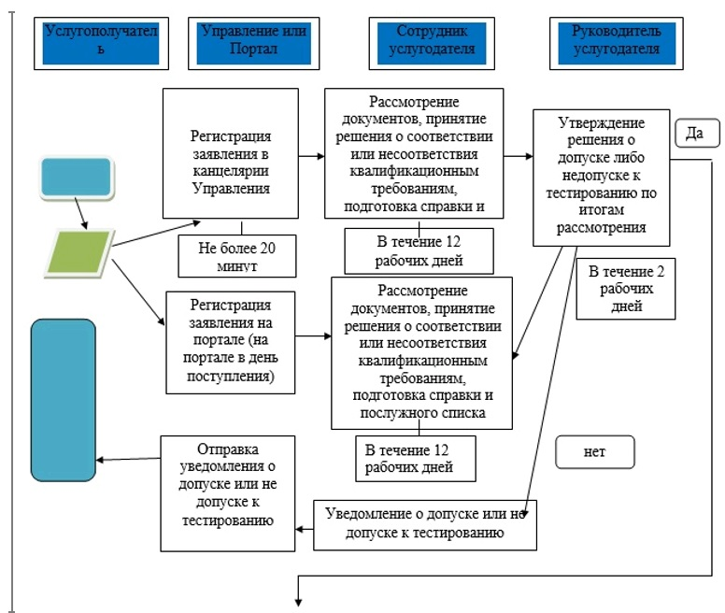

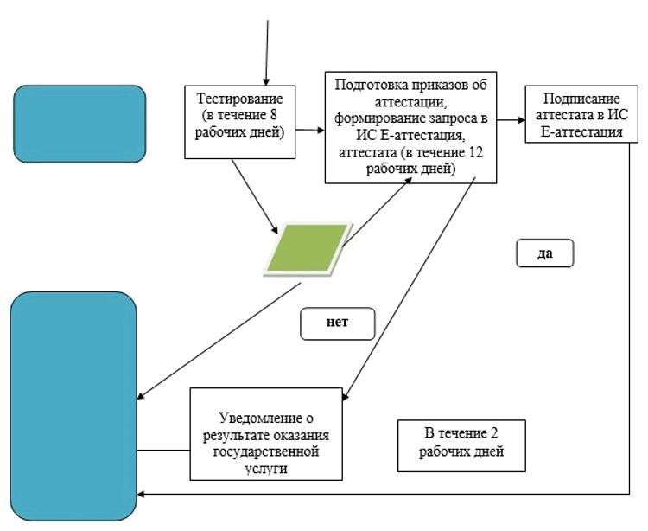

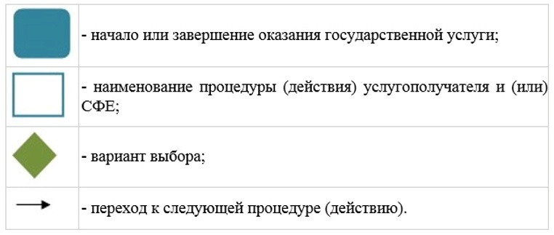

Приложение 3
к регламенту государственной
услуги " Аттестация экспертов,
осуществляющих экспертные
работы и инжиниринговые
услуги в сфере архитектурной,
градостроительной и
строительной деятельности"
Диаграмма функционального взаимодействия информационных систем,
задействованных в оказании государственной услуги через Портал

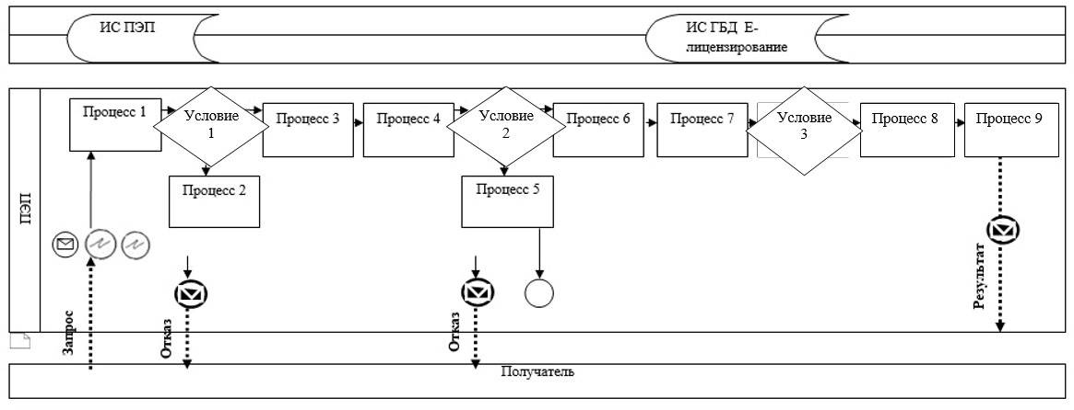

© 2012. РГП на ПХВ «Институт законодательства и правовой информации Республики Казахстан» Министерства юстиции Республики Казахстан

